BACCALAURÉAT PROFESSIONNEL
MAINTENANCE DES VÉHICULES

OPTION C : MOTOCYCLES

SESSION 2019

ÉPREUVE E2

ANALYSE PRÉPARATOIRE À UNE INTERVENTION

Durée : 3 heures Coefficient : 3

DOSSIER RÉPONSES
(à insérer dans la copie d’examen du candidat)

Partie 1 : PRÉPARATION DE LA MAINTENANCE PÉRIODIQUE

Réponse n°1 :
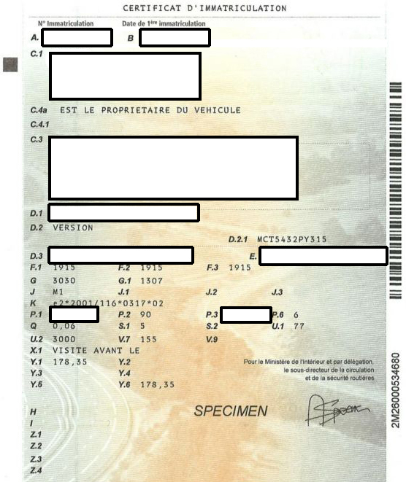

Réponse n°2 :

ESPRIT KAWA  66, Rue de la Jonckerue  99111 Essiau Les Longuy | Ordre de rÉparation |  |  |  |  | Date :  XX/XX/XXXX | OR N° :  2019001236
Lieu de rédaction : ATELIER |  |  |  |  | Mécanicien : XXXXXXXXXXXXX
Date de réception : ......./........./.............. |  | Date de retour prévu : ......./........./.............
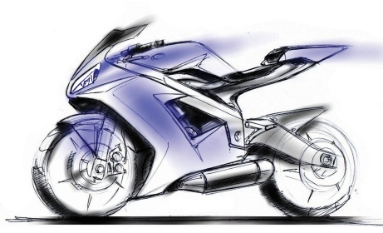  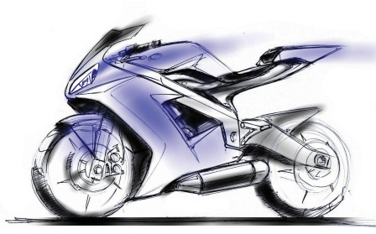  Indiquer par des flèches les éventuels sinistres, chocs, rayures du véhicule |  |  |  | Observations (état de la moto) :  ………………………………………………  ………………………………………………  ………………………………………………  ………………………………………………  ………………………………………………  ………………………………………………  ………………………………………………
CLIENT  Nom : ……………………………………………..  Prénom : ..........................................................  Adresse : .........................................................  .........................................................................  ..........................................................................  Téléphone : .....................................................  SIGNATURE CLIENT :  XXXXXXXXXXXXXXXXXXX |  |  | VÉHICULE  MatÉriel* : SCOOTER MOTO QUAD  MARQUE : .......................................................  Type : ...............................................................  N° série : ………………………………………….  Nombre de kilomètres : ....................................  *rayer les mentions inutiles
Travaux À effectuer :
........................................................................................................................................................
........................................................................................................................................................
........................................................................................................................................................
........................................................................................................................................................
...............................................................................................................................................................................................................................................................................................................

Réponse n°5 :

ÉTAPE | POSITION MOTEUR | SOUPAPES À CONTRÔLER
N°1
N°2

Réponse n°8 :
 |  | Jeu relevé (mm) | OK ou incorrect | Repère cale en place | Repère cale à mettre
CYLINDRE N°1 | Admission | 0.20 | OK | 1400 | 1400
CYLINDRE N°1 | Admission | 0.15 | OK | 1638 | 1638
CYLINDRE N°1 | Échappement | 0.20 | OK | 1600 | 1600
CYLINDRE N°1 | Échappement | 0.18 | OK | 1550 | 1550
CYLINDRE N°2 | Admission | 0.25 | Incorrect | 1738
CYLINDRE N°2 | Admission | 0.20 | OK | 1800 | 1800
CYLINDRE N°2 | Échappement | 0.18 | OK | 1775 | 1775
CYLINDRE N°2 | Échappement | 0.14 | Incorrect | 1400
CYLINDRE N°3 | Admission | 0.12 | Incorrect | 1663
CYLINDRE N°3 | Admission | 0.15 | OK | 1563 | 1563
CYLINDRE N°3 | Échappement | 0.18 | OK | 1513 | 1513
CYLINDRE N°3 | Échappement | 0.20 | OK | 1525 | 1525
CYLINDRE N°4 | Admission | 0.22 | OK | 1475 | 1475
CYLINDRE N°4 | Admission | 0.20 | OK | 1450 | 1450
CYLINDRE N°4 | Échappement | 0.22 | OK | 1663 | 1663
CYLINDRE N°4 | Échappement | 0.28 | Incorrect | 1558

Réponse n°12 :

Comme instrument de mesure vous avez le choix entre :
Ohmmètre : Voltmètre : Ampèremètre :
Ω
V
A

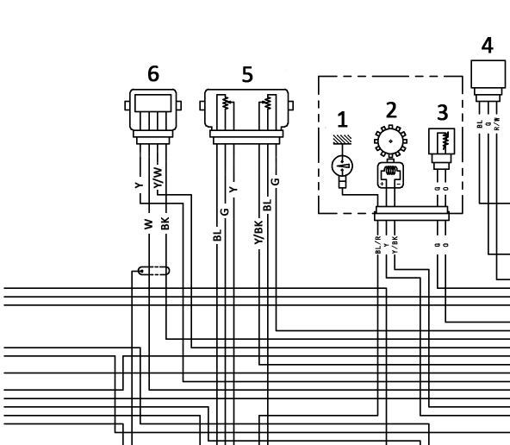
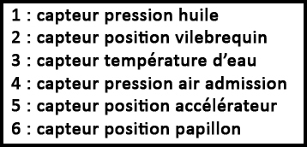
Dessinez et branchez sur le schéma électrique ci-dessous, les instruments de mesure choisis pour mesurer les tensions de sorties du capteur de position papillon.

Partie 2 : PRÉPARATION DU DIAGNOSTIC

Réponse n°16 :
Nom de la prise diagnostic | Systèmes électroniques avec lesquels la prise diag communique
Principale - anti démarrage
ABS

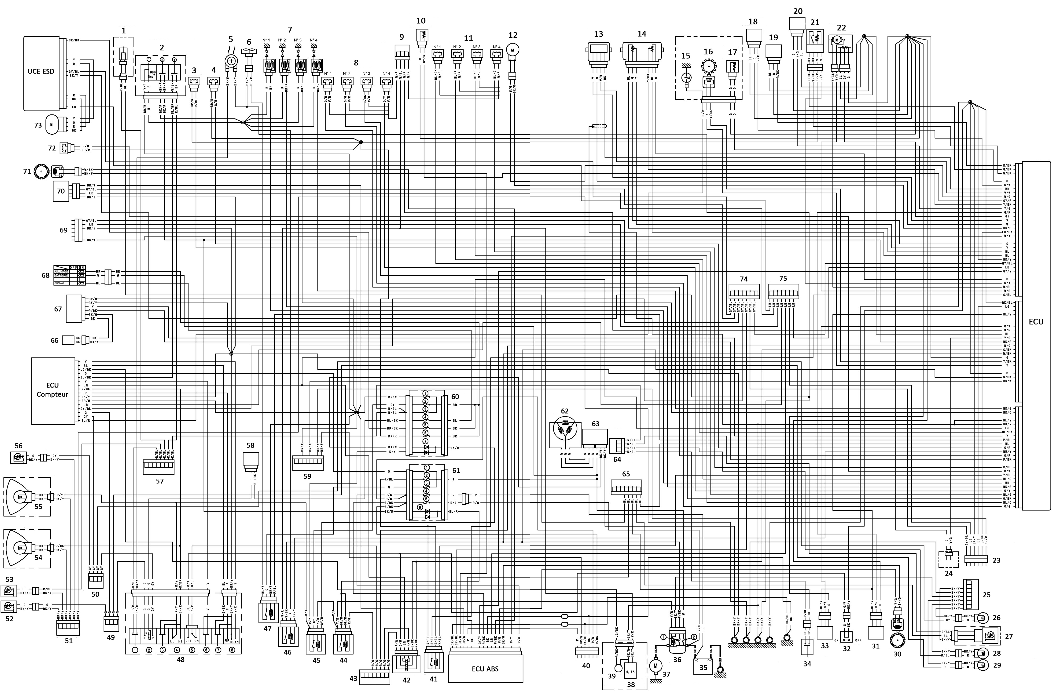
Réponse n°20 :

Réponse n°21 :

Mesure de la résistance de la ligne de communication CAN
Valeurs :
…………………….
Contrôle N°……
Contrôle N°……
OUI
NON
Contrôle à faire :
……………………………………..……………………………………..……………………………………..
Contrôle à faire :
……………………………………..……………………………………..……………………………………..
Valeurs :
…………………….
……………………………………..……………………………………..……………………………………..
……………………………………..
……………………………………..……………………………………..……………………………………..
……………………………………..
OUI
NON

Partie 3 : ÉLABORATION D’UN DEVIS

Réponses n°25, 26, 27 et 28 :

ESPRIT KAWA Devis No. XXXXXXXXX
66, Rue de la Jonckerue
99111 Essiau les longuy
France
Destinataire / Client :
DUCABLE Jean
12, rue de Tournerie
99111 Essiau les Longuy
France
Date d’émission du devis | XXXXXXXXXXXXX
Référence du devis | XXXXXXXXXXXXX
Numéro de client | XXXXXXXXXXXXX
Validité du devis | 1 mois
Modalité de paiement | 30 jours
Emis par | XXXXXXXXXXXXX

Description | Référence | Quantité  / temps | Prix unitaire  TTC | TOTAL TTC
Pièces, consommables :
FILTRE A HUILE  ………………………………………………..  ………………………………………………..  ………………………………………………..  ………………………………………………..  ………………………………………………..  ………………………………………………..  ………………………………………………..  ………………………………………………..  ………………………………………………..  ………………………………………………..  ………………………………………………..  ………………………………………………..  ……………………………………………….. | 16097-0011  ……………  ……………  ……………  ……………  ……………  ……………  ……………  ……………  ……………  ……………  ……………  ……………  …………… | 1  ………….  ………….  ………….  ………….  ………….  ………….  ………….  ………….  ………….  ………….  ………….  ………….  …………. | 9,80€  ………….  ………….  ………….  ………….  ………….  ………….  ………….  ………….  ………….  ………….  ………….  ………….  …………. | 9,80€  …………….  …………….  …………….  …………….  …………….  …………….  …………….  …………….  …………….  …………….  …………….  …………….  …………….
Main d’œuvre :  RECHERCHE PANNE  RÉVISION  RÉPARATION DE LA PANNE | Taux  T3  ………….  …………. | 2h00  ………….  …………. | 50€  ………….  …………. | 100€  …………….  …………….
Signature du client (précédée de la mention « Bon pour accord »)  XXXXXXXXXXXXXXXXXXX |  |  | Total TVA | XXXXXXXX €
 |  |  | Total HT | XXXXXXXX €
 |  | TOTAL TTC |  | ………………….

